Komunikat prasowy, 28.02.2008

Złoty Herkules dla Grupy PSB
Grupa Polskie Składy Budowlane otrzymała główną nagrodę "Złotą Statuetkę - Polski Herkules 2007" przyznaną przez miesięcznik "Builder". Statuetkę odebrał Bogdan Panhirsz, dyrektor zarządu Grupy PSB SA. Uroczysta gala odbyła się 26 lutego br., w Hotelu Polonia Palace w Warszawie.
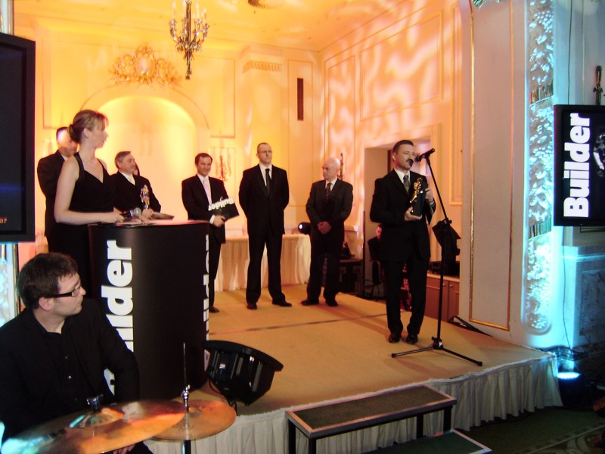
Foto: Bogdan Panhirsz, dyrektor zarządu Grupy PSB

Podczas finałowej gali miesięcznik "Builder" i Rada Programowa przyznała nagrody dla najlepszych z branży budowlanej. Wręczone zostały wyróżnienia "Budowlana Firma Roku" i "Laur Buildera" oraz statuetki "Polski Herkules" i "Złoty Builder".
Statuetkę Honorową przyznaną za promowanie polskiej gospodarki na arenie międzynarodowej odebrała Danuta Hübner.

